新 书 推 荐

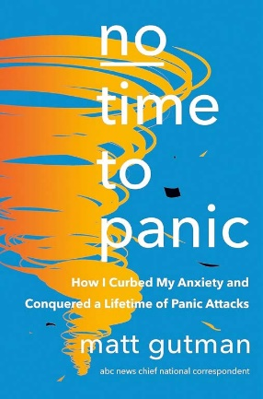
中文书名：《没有时间恐慌》
英文书名：NO TIME TO PANIC
作 者：Matt Gutman
出 版 社：Doubleday / PRH
代理公司：UTA/ANA/Lauren
页 数：256页
出版时间：2023年9月
代理地区：中国大陆、台湾
审读资料：电子稿
类 型：心灵励志
版权已授：土耳其

一个患有恐慌症的人如何战胜内心怪兽的故事。
充满了智慧和可行的见解，既是一次励志之旅，也是一张路线地图
即使不能找到唯一的治疗方法，也能找到更有价值的东西——心灵的平静

内容简介：

马特·古特曼（Matt Gutman）可以告诉你他的生活被颠覆的确切时刻。2020年1月，在现场报道一则重大新闻时，他发现自己陷入了播报恐慌症的阵痛之中——这已经不是第一次了。事实上，古特曼二十年来一直在暗中忍受着恐慌症的发作，每次发作会让他视线受限、身体潮湿、神经紧张。尽管困难重重，但他的神经通常都能“击穿”电视观众，但他在2020年1月的广播节目却因种种原因而不同寻常。古特曼在慌乱之中，错误地陈述了一条新闻的事实，这一失误导致了长达一个月的停职，更不用说公众羞辱和个人悔恨。

这是一次清算。古特曼的恐慌症发作让他无法暗自承受。他需要帮助。

于是，他开始了研究科学和治疗恐慌症的个人旅程。古特曼与世界上研究恐慌和焦虑的最重要学者进行了交谈，这些学者告诉他，他的思维并没有崩溃；需要重新调整的是我们对恐慌的认识。他会咨询治疗师和巫师，尝试各种方法，从集体治疗和认知行为疗法到死藤水和迷幻药。他还会认真审视自己内心的创伤——这些创伤来自童年，也来自他多年的冲突记者生涯。

作者简介：

马特·古特曼（Matt Gutman）是美国广播公司新闻频道的首席国家通讯员。作为屡获殊荣的记者，古特曼定期为《今晚世界新闻》（World News Tonight with David Muir）、《20/20》、《早安美国》（Good Morning，America）和《夜线》（Nightline）撰稿。他曾在全球50个国家进行报道，著有The Boys in the Cave: Deep Inside the Impossible Rescue in Thailand一书。
媒体评价：

“富有洞察力......这本书既温暖又坦率，一定会给读者带来希望、幽默和智慧。”
——柯克斯书评

“这是一本必不可少的书。马特·古特曼勇敢、令人欣慰而又极有帮助，他坦诚地分享了自己的赋权和治愈之旅，这对于曾经遭受恐慌症发作折磨、渴望摆脱恐慌症控制的人来说，无疑是一剂良药。”
——《纽约时报》第一畅销书How to Do the Work作者Dr. Nicole LePera

感谢您的阅读！
请将反馈信息发至：版权负责人
Email：Rights@nurnberg.com.cn
安德鲁·纳伯格联合国际有限公司北京代表处
北京市海淀区中关村大街甲59号中国人民大学文化大厦1705室, 邮编：100872
电话：010-82504106, 传真：010-82504200
公司网址：http://www.nurnberg.com.cn
书目下载：http://www.nurnberg.com.cn/booklist_zh/list.aspx
书讯浏览：http://www.nurnberg.com.cn/book/book.aspx
视频推荐：http://www.nurnberg.com.cn/video/video.aspx
豆瓣小站：http://site.douban.com/110577/
新浪微博：安德鲁纳伯格公司的微博_微博 (weibo.com)
微信订阅号：ANABJ2002

